

ДОЛЖНОСТНАЯ ИНСТРУКЦИЯ

ПРАЧКИ

Версия 01

I.Общие положения
1.1. Прачка относится к категории рабочих.
1.2. Назначение на должность и освобождение от нее производится приказом директора колледжа по представлению заместителя директора по административно-хозяйственной части без предъявления к стажу работы.
1.3. На время отсутствия прачки ее обязанности исполняет лицо, назначенное приказом директора. Данное лицо приобретает соответствующие права и обязанности и несет ответственность за качественное и своевременное исполнение возложенных на него обязанностей.
1.4. Прачка является членом коллектива административно-хозяйственной части.
1.5. Прачка должна знать:
    - Правила производственной санитарии и гигиены в учебных заведениях;
1.5.2. Правила внутреннего распорядка и трудовой дисциплины, правила ПБ и ТБ;
1.5.3. Правила работы с электроприборами.

II. Должностные обязанности
2.1. Прачка обязана:
2.1.1. Принимать белье для стирки от заведующего общежитием или коменданта учебного корпуса, сортировать его по степени загрязнения, замачивать с отбеливающими средствами;
2.1.2. Стирать белье в стиральной машине с добавлением стирального порошка;
2.1.3. Сушить белье в сушилке и передавать его заведующему общежитием или коменданту учебного корпуса.
III. Права
3.1. Прачка имеет право:
3.1.1. Своевременно получать информацию об изменении режима работы;
3.1.2. Знакомиться с проектами решений руководства колледжа, касающимися его деятельности;
3.1.3. Вносить на рассмотрение руководства предложения по совершенствованию работы;
3.1.4. Требовать от руководства колледжа оказания содействия в исполнении своих должностных обязанностей и прав;
3.1.5. На получение моющих средств и материалов;
3.1.6. На обеспечение спецодеждой.

IV. Ответственность
4.1. Прачка несет ответственность:
4.1.1. За ненадлежащее исполнение или неисполнение своих должностных обязанностей, предусмотренных настоящей должностной инструкцией, - в пределах, определенных действующим трудовым законодательством Российской Федерации;
4.1.2. За правонарушения, совершенные в процессе осуществления своей деятельности, в пределах, определенных действующим административным, уголовным и гражданским законодательством Российской Федерации;
4.1.3. За причинение материального ущерба – в пределах, определенных действующим трудовым и гражданским законодательством Российской Федерации.

V. Взаимодействие
5.1. Прачка взаимодействует:
5.1.1. С заведующим общежитием;
5.1.2. С комендантом учебного корпуса.
VI. Перечень документов и записей по деятельности прачки
6.1. Настоящая должностная инструкция;
6.2. Трудовой договор;
6.3. Инструкция по технике безопасности.

Должностная инструкция разработана в соответствии с рекомендациями «Квалификационного справочника должностей руководителей, специалистов и других служащих», утвержденного постановлением Минздравсоцразвития России № 593 от 14 августа 2009 г.

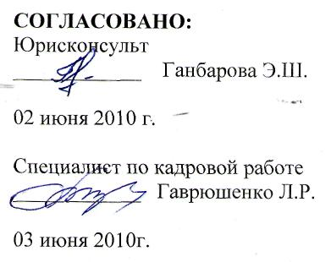
С инструкцией ознакомлен:
_______________

«____»_______________2010 г.

